Для заказа доставки диссертации воспользуйтесь поиском на сайте по ссылке: http://www.mydisser.com/search.html

Міністерство освіти і науки, молоді та спорту України
ДЕРЖАВНИЙ ВИЩИЙ НАВЧАЛЬНИЙ ЗАКЛАД
«КИЇВСЬКИЙ НАЦІОНАЛЬНИЙ ЕКОНОМІЧНИЙ УНІВЕРСИТЕТ
ІМЕНІ ВАДИМА ГЕТЬМАНА»

РИБЧИНСЬКА ОЛЕНА МИХАЙЛІВНА

УДК 330.46-047.58:339.166.2-032.32(043.3)

МОДЕЛЮВАННЯ СТРУКТУРИ ТА ДИНАМІКИ СВІТОВОГО ЕНЕРГОРИНКУ

Спеціальність 08.00.11 – математичні методи,
моделі та інформаційні технології в економіці

АВТОРЕФЕРАТ
дисертації на здобуття наукового ступеня
кандидата економічних наук

Київ - 2012

Дисертацією є рукопис.

Робота виконана на кафедрі економіко-математичних методів ДВНЗ «Київський національний економічний університет імені Вадима Гетьмана» Міністерства освіти і науки, молоді та спорту України, м. Київ.

Науковий керівник: доктор фізико-математичних наук, професор

Соловйов Володимир Миколайович,
Черкаський національний університет
імені Богдана Хмельницького,
завідувач кафедри економічної кібернетики

Офіційні опоненти: доктор економічних наук, професор,
Суслов Олег Павлович,
ДВНЗ «Київський національний економічний
університет імені Вадима Гетьмана»,
професор кафедри інформаційного менеджменту

кандидат економічних наук, доцент,
Куссий Михайло Юрійович,
Таврійський національний університет імені В.І. Вернадського
доцент кафедри фінансів підприємств та страхування

Захист відбудеться “15” жовтня 2012 р. о 14⁰⁰ годині на засіданні спеціалізованої вченої ради Д 26.006.07 у ДВНЗ «Київський національний економічний університет імені Вадима Гетьмана» за адресою: 03680, м. Київ, проспект Перемоги, 54/1, ауд. 203.

З дисертацією можна ознайомитись у бібліотеці ДВНЗ «Київський національний економічний університет імені Вадима Гетьмана” за адресою: 03113, м. Київ, вул. Дегтярівська, 49 г, к. 601.

Автореферат розісланий “12” вересня 2012 р.

Вчений секретар
спеціалізованої вченої ради,
кандидат технічних наук, професор О.Д. Шарапов
ЗАГАЛЬНА ХАРАКТЕРИСТИКА РОБОТИ
Так часто
Актуальність теми. Енергетична безпека будь-якої країни базується на діяльності із забезпечення стабільного функціонування національного господарства. Основоположною умовою цього стає забезпечення економіки різними видами ресурсів у достатньому обсязі. Одним із важливих і необхідних елементів надійної роботи підприємств є енергетичні ресурси. Усі показники, пов’язані з їх використанням, тією чи іншою мірою впливають на собівартість продукції, рентабельність виробництва залежить від забезпеченості країни цими ресурсами та їх вартості.
Велике значення енергоресурсів у світовій політиці викликає загострення як латентного, так і відкритого протиборства між провідними державами за контроль над ними, адже світові запаси нафти й газу вкрай обмежені, непоновлювані й нерівномірно розподілені по земній кулі.
Україна на світовому ринку енергетичних ресурсів відіграє важливу роль як значний споживач енергоресурсів і як країна, через територію якої здійснюється транзит енергоресурсів з Росії до Європи. Нафта й газ в енергетичному забезпеченні України, як і більшості країн світу, відіграють беззаперечно важливу роль. Видобуток власних ресурсів нафти і газу в країні є доволі незначним. Тому збільшення обсягів внутрішнього видобування нафти і газу, а також забезпечення ефективної імпортної політики держави у нафтогазовій сфері відіграє важливу роль для розвитку національної економіки і від її успішного проведення буде залежати розвиток економіки в цілому. Формуванню зваженої імпортної політики має передувати ретельне всебічне дослідження структурних та динамічних властивостей світового енергоринку.
Аналізу коротко- і довгострокової динаміки світового ринку нафти, перспектив його розвитку та впливу на світову та вітчизняну економіку присвячено дослідження багатьох вітчизняних і зарубіжних авторів. Серед них можна виокремити праці А.А. Акаєва, О.І. Амоші, І.Б. Барабаш, А.Д. Бородіна, В.І. Гавриша, А.М. Галуши, В.М. Гейця, М.М. Гончара, В.І. Кузьміної, С.В. Плотнікова, І.О. Подколзіної, Р.З. Подолець, О.М. Проніної, О.П. Суслова, В.В. Тарнавського, О.В. Тодійчука, М.К. Хабберта, К.В. Швандера.
Разом з тим, ознайомлення з науковими публікаціями у цій галузі дозволяє окреслити ряд питань і проблем, що потребують додаткового вивчення і вирішення. Зокрема, було виявлено, що в проведених раніше наукових дослідженнях недостатньо уваги приділено аналізу світового енергоринку як складної економічної системи, яка характеризується нестаціонарністю, нелінійністю цінової динаміки, розгалуженою структурою, незворотністю та фрактальністю процесів, а також знаходиться в стані постійного розвитку та взаємодії з іншими системами.
Актуальність описаної проблеми зумовила вибір теми дисертації, її цільову спрямованість та методи дослідження. Робота присвячена створенню концептуальних положень та розбудові відповідної системи математичних моделей і методів для вивчення структурних та динамічних властивостей світового енергоринку як складної економічної системи.
Зв’язок роботи з науковими програмами, планами, темами. Дисертаційна робота виконана за підтримки Державного фонду фундаментальних досліджень у безпосередньому зв’язку з планом науково-дослідних робіт кафедри економіко-математичних моделей ДВНЗ «Київський національний економічний університет імені Вадима Гетьмана» (тема «Математичне моделювання економічних систем і процесів в умовах невизначеності та конфлікту: проблеми теорії та практики», номер державної реєстрації 0106U001804) та кафедри економічної кібернетики Черкаського національного університету імені Богдана Хмельницького (тема: «Використання методів теорії складних систем при дослідженні соціально-економічних процесів», номер державної реєстрації 0107U010947). У межах зазначених тем автором досліджено проблеми моделювання методами нелінійної динаміки структурних, спектральних і динамічних властивостей світового енергоринку, порівняння їх із властивостями вітчизняного ринку нафти та газу, а також здійснення короткострокового прогнозного оцінювання динаміки світового ринку енергоресурсів та довгострокових тенденцій його розвитку.
Мета і завдання дослідження. Метою дисертаційної роботи є розроблення та поглиблення теоретичних положень і практичних рекомендацій стосовно підвищення ефективності діяльності державних та приватних вітчизняних компаній у нафтогазовій сфері в умовах глобалізації та ускладнення світового енергоринку шляхом застосування економіко-математичних моделей та методів до аналізу та оцінювання структури та динаміки світового енергоринку. Для досягнення зазначеної мети було поставлено та вирішено такі завдання:
- аналіз сучасного стану, існуючих тенденцій і можливих сценаріїв розвитку світового енергоринку, встановлення основних чинників, які визначають його розвиток, оцінювання впливу таких міжнародних організацій, як Організація країн-експортерів нафти (ОПЕК) та Міжнародна енергетичної агенції (МЕА) на формування структурних та динамічних властивостей світового енергоринку з метою врахування особливостей об’єкту моделювання та вибору адекватних моделей і методів його дослідження;
- аналітичний огляд, систематизація та узагальнення існуючого досвіду моделювання коротко-, середньо- і довгострокової динаміки світового ринку нафти та газу, виявлення притаманних існуючим моделям недоліків, окреслення актуальних проблем та розбудова концептуальних положень моделювання світового енергоринку як складної економічної системи;
- обґрунтування можливості застосування методу визначення незворотності часових рядів у моніторингу формування кризових явищ і рецесійних процесів на світовому енергоринку, а також коливань світової кон’юнктури у взаємозв’язку з довгостроковою динамікою цін на енергоресурси;
- вибір групи методів, за допомогою яких доцільно вивчати структурні та динамічні властивості світового енергоринку, як складної економічної системи з урахуванням наявних баз даних;
- порівняльний аналіз динамічних властивостей світового та вітчизняного енергетичних ринків;
- розроблення комплексу економіко-математичних моделей та створення на його основі автоматизованої підсистеми підтримки прийняття рішень шляхом застосування індексу незворотності економічних процесів, мультифрактального аналізу, кластерного аналізу, методології Value at Risk (VaR) на основі варіації вейвлет-коефіцієнтів;
- формування практичних рекомендацій для державних та приватних вітчизняних компаній, інвестиційних фондів та інших суб’єктів економічної діяльності в нафтогазовій сфері з використання створеного в дисертаційній роботі комплексу економіко-математичних моделей з метою підвищення ефективності прийняття рішень при здійсненні операцій на світовому енергоринку.
Об’єктом дослідження є динамічні властивості та структурна організація світового енергоринку.
Предметом дослідження є концептуальні положення та інструментарій економіко-математичного моделювання властивостей світового енергоринку як складної економічної системи.
Методи дослідження. Підґрунтям вибору методології дослідження стали роботи провідних сучасних економістів з вивчення особливостей функціонування складних економічних систем, їх критичне осмислення відповідно до специфіки структури та динаміки розвитку світового енергоринку.
Використано ряд методів дослідження. Зокрема, при моделюванні структурної організації світового ринку нафти використовувався кластерний аналіз у частині побудови кластерних дерев у поєднанні з характеристикою волатильності енергоринку. При вивченні динамічних властивостей світового ринку енергоресурсів був застосований мультифрактальний аналіз, який опосередковано характеризує ще й структурну організацію ринку. Для моніторингу світового ринку та особливостей формування кризових явищ на енергоринку, коливань світової кон’юнктури у взаємозв’язку з довгостроковою ціновою динамікою енергоринку була використана властивість незворотності процесів у складних економічних системах. Короткостроковий прогноз величини максимально можливих збитків при здійсненні операцій купівлі-продажу на енергоринку здійснюється з використанням методології VaR на основі вейвлет-варіації.
Основними джерелами інформації при виконанні дослідження були: дані МЕА, щорічні звіти ОПЕК, Першої фондової торгівельної системи (ПФТС), української фондової біржі (УБ) та інших фондових ринків (зокрема Росії – РТС, США – New York Stock Exchange (NYSE)), енциклопедичні видання, монографічні дослідження та публікації вітчизняних і зарубіжних авторів.
Наукова новизна одержаних результатів. У дисертації здійснено подальший розвиток теоретичних засад та інструментарію моделювання структури та динаміки світового енергоринку, зокрема:
вперше:
- обґрунтовано ефективність та доцільність застосування кумулятивного індексу незворотності часових рядів для моніторингу формування кризових та післякризових явищ, а також коливань світової кон’юнктури у взаємозв’язку з ціновою динамікою світового енергоринку;
удосконалено:
- концептуальні положення та інструментарій моделювання структури та динаміки світового енергоринку шляхом комплексного застосування мультифрактального аналізу, кумулятивного індексу незворотності часових рядів, кластерного аналізу та методології Value-at-Risk (VaR) на основі вейвлет-варіації, що дозволяє більш глибоко дослідити емерджентні властивості світового енергоринку;
- інструментарій дослідження змін у структурі світового ринку енергоресурсів на основі кластерного аналізу в поєднанні з результатами оцінювання волатильності ринку, що дає змогу виявляти періоди, в які можливість диверсифікації ризиків фінансових втрат при здійсненні операцій на світовому енергоринку знижується;
дістали подальшого розвитку:
- методи обчислення короткострокової прогнозної оцінки VaR на основі вейвлет-варіації з базисним вейвлетом Хаара, що дозволяє більш точно визначати величину максимально можливих прибутків (збитків) при здійсненні операцій купівлі-продажу на світовому енергоринку;
- інструментарій оцінювання властивостей світового енергоринку на базі використання фрактального аналізу для виявлення переважаючих тенденцій ринку з метою надання рекомендацій щодо застосування методів коротко-, середньо- або довгострокового прогнозування.
Практичне значення одержаних результатів полягає в тому, що на основі розроблених теоретичних положень щодо моделювання світового енергоринку як складної економічної системи сформовані практичні рекомендацій, які дозволять підвищити ефективності діяльності державних, приватних вітчизняних компаній, інвесторів та інших суб’єктів економічної діяльності у нафтогазовій сфері в умовах глобалізації та ускладнення світового ринку енергоресурсів.
Результати проведеного наукового дослідження впроваджені у практичну діяльність Міністерства фінансів України (довідка № 08300-101208/1 від 08.06.2012 р.), Державної геологічної служби Міністерства охорони навколишнього природного середовища України (довідка № 28/11-2-71 від 25.01.2012 р.), а також використані у навчальному процесі Криворізького економічного інституту ДВНЗ «Київський національний економічний університет імені Вадима Гетьмана» на кафедрі економічної кібернетики при викладанні дисциплін «Нелінійні моделі економічних процесів» та «Моделювання системних характеристик в економіці» (довідка № 01-821 від 13.12.2011 р.), Черкаського національного університету імені Богдана Хмельницького при викладанні дисциплін «Моделювання економіки» та «Моделювання економічної динаміки» на кафедрі економічної кібернетики (довідка № 491/03 від 17.11.11 р.).
Апробація результатів. Основні результати досліджень, включені до дисертації, доповідалися, обговорювалися й одержали позитивну оцінку на 8 міжнародних та 6 всеукраїнських науково-практичних конференціях, зокрема:
- Міжнародній науково-практичній конференції «Проблеми освіти і науковий прогрес» (Кривий Ріг, КТУ, 24 листопада 2006 р.);
- V Всеукраїнській конференції молодих науковців «Інформаційні технології в освіті, науці і техніці» (Черкаси, ЧНУ ім. Б. Хмельницького, 3-5 травня 2006 р.);
- VIІ, VIII Всеукраїнських науково-практичних конференціях “Комп’ютерне моделювання та інформаційні технології в науці, економіці та освіті” (Кривий Ріг, КЕІ КНЕУ ім. Вадима Гетьмана, 24-25 квітня 2007 р., Черкаси-Одеса, 25-27 травня 2011 р.);
- ІІ Всеукраїнській науково-практичній конференції молодих науковців «Інформаційні технології та моделювання в економіці» (Черкаси, ЧНУ ім. Б. Хмельницького, 15-17 травня 2007 р.);
- І, ІІ Міжнародних науково-практичних конференціях «Моніторинг, моделювання та менеджмент емерджентної економіки» (Черкаси, ЧНУ ім. Б.Хмельницького, 13-15 травня 2008 р., Черкаси-Одеса, ОДЕУ, 8-10 вересня 2010 р);
- Міжнародній науково-практичній конференції «Дні науки» (Запоріжжя, КПУ, 23-24 жовтня 2008 р.);
- І, ІІ Міжнародних науково-практичних конференціях «Інформаційні технології та моделювання в економіці» (Черкаси, ЧНУ ім. Б. Хмельницького, 19-21 травня 2009 р. та 19-21 травня 2010 р.);
- XIV Всеукраїнській науково-методичній конференції «Проблеми економічної кібернетики» (Харків, ХНУ, 8-9 жовтня 2009 р.);
- ІІ Всеукраїнській науково-практичній конференції «Сучасні проблеми моделювання складних економічних систем» (Кривий Ріг, КЕІ КНЕУ ім. Вадима Гетьмана, 22-23 квітня 2010 р.);
- V Міжнародній науково-практичній конференції «Трансформаційні процеси в економіці держави та регіонів» (Запоріжжя, ЗНУ, 13-14 жовтня 2010 р.);
- ІІ Міжнародній науково-практичній конференції «Соціально-економічний розвиток України та регіонів» (Запоріжжя, 20-21 жовтня 2011 р.)
Автор неодноразово виступала на Всеукраїнському науковому семінарі „Моделювання та ризикологія в економіці”, що проводиться кафедрою економіко-математичних методів ДВНЗ «КНЕУ імені Вадима Гетьмана» та міжвузівському науковому семінарі «Моделювання складних систем», що проводиться кафедрою економічної кібернетики Черкаського національного університету ім. Богдана Хмельницького.
Публікації. За темою дисертації опубліковано 23 наукові праці загальним обсягом 6,47 друк. арк., з них 9 – у наукових фахових виданнях, 14 – в інших виданнях (особисто автору належить 4,9 друк. арк.).
Структура та обсяг дисертації. Дисертаційна робота складається зі вступу, трьох розділів, висновків, списку використаних джерел та додатків. Загальний обсяг дисертації 166 стор. В роботі міститься 6 таблиць на 3 стор., 46 рисунків на 21 стор., 9 додатків на 11 стор. Список використаних джерел налічує 176 найменувань.

ОСНОВНИЙ ЗМІСТ ДИСЕРТАЦІЇ

У вступі обґрунтовано актуальність теми дослідження, визначено предмет і об’єкт, сформульовано мету та завдання роботи, висвітлено наукову новизну та практичне значення отриманих результатів, наведено відомості про апробацію, впровадження результатів дисертації та публікації.
У розділі 1 «Теоретичні засади, особливості та математичні моделі функціонування світового енергетичного ринку» розглянуто роль різних енергоресурсів в економіці, з’ясовано, що поняття «світовий енергоринок», ототожнюється з ринком нафти, торгівля якою набула глобальних масштабів. Останнім часом також активно відбувається формування світового ринку газу. Автором проаналізовано передумови формування сучасної структури енергоринку, існуючі тенденції та можливі варіанти його подальшого розвитку. Висвітлено влив ринку енергоресурсів на забезпечення стабільного розвитку світової та вітчизняної економіки. Окреслений також вплив міжнародних організацій ОПЕК та МЕА на стан енергоринку та формування рівня цін.
Показано, що на початку поточного століття світовий енергоринок трансформувався з ринку переважно «фізичного» (торгівля наявною нафтою) у ринок переважно «фінансовий» (торгівля нафтовими контрактами). Це забезпечило значне підвищення його диверсифікованості та збільшення різноманіття й гнучкості механізмів його функціонування. В той же час такі зміни призвели до збільшення на даному ринку кількості операцій спекулятивного характеру, адже частка операцій з фактичною поставкою нафти й нафтопродуктів становить менше 5%. Проте, зміни в структурі світового споживання енергоресурсів протягом останнього десятиліття вказують на поступове зменшення ролі нафти, зокрема, за рахунок заміщення її газом. Внаслідок чого ряд експертів прогнозують перехід світової економіки від нафтового енергетичного укладу до газового.
Ознайомлення з досвідом вітчизняних та зарубіжних науковців за напрямками аналізу, моделювання світового енергоринку та прогнозування цін на енергоресурси показало, що для вирішення цих задач здебільшого застосовуються методи лінійної парадигми. Значна частина робіт присвячена обговоренню можливих коливань цін у разі зміни транспортних схем поставки нафти та газу. При моделюванні динаміки цін на енергоресури дослідники намагаються враховувати всі можливі фактори, що впливають на світовий енергоринок. Але для складної відкритої економічної системи дану задачу виконати майже неможливо. Вона ускладнюється й тим фактом, що даних про поточний світовий баланс попиту та пропозиції нафти не існує. Як наслідок, спостерігається досить багато протиріч у результатах, отриманих різними авторами.
З огляду на зазначене вище, дослідження властивостей структури та динаміки світового енергоринку потребує застосування комплексу методів, які дозволяють обмежитися ціновими рядами даних, що інтегрують у собі всю інформацію про функціонування ринку. Необхідним є врахування складності системи, нелінійності та незворотності процесів, фрактальної природи рядів динаміки.
Концепція моделювання складних економічних систем методами нелінійної динаміки вже знайшла свою реалізацію у працях багатьох зарубіжних авторів, таких як Е. Петерс, Б. Мандельброт, А. Фішер, Л. Кальвет, Дж. Россер, Д. Барклі та інш. Представники вітчизняної економічної науки також активно долучилися до впровадження даної концепції у свої дослідження, що підтверджується працями А.С. Гальчинського, В.В. Вітлінського, В.М. Даніча, А.В. Матвійчука, К.Ф. Ковальчука, Н.К. Максишко, В.М. Соловйова, Л.Н. Сергєєвої, О.І. Черняка та інших. Проте, в даній роботі цей підхід вперше використовується для моделювання такої складної економічної системи як світовий енергоринок.
Звичайно вибір методології дослідження також має узгоджуватися з доступністю вхідних баз даних. У сучасних умовах відкритою є інформація про спотові ціни на газ, нафту різних сортів, значення індексів світового енергоринку, фондові індекси енергокомпаній та різних країн світу.
Завдяки цьому є можливим застосування кластерного аналізу для моделювання змін у часі структури світового енергоринку; індексу асиметрії часових рядів з метою дослідження процесу формування кризових явищ та розвитку рецесійних процесів, а також коливань світової кон’юнктури у взаємозв’язку з динамікою розвитку ринку нафти; мультифрактального аналізу для визначення особливостей масштабної інваріантності цінових коливань на нафту і газ та порівняння їх з фондовим ринком; оцінювання ризиків можливий фінансових втрат при здійсненні операцій купівлі-продажу на енергоринку з використанням методології VaR на основі вейвлет-перетворення.
Для опису нерівноважності в динаміці світового енергоринку вводиться поняття «незворотності» часу і в якості міри цієї властивості автором застосовується кумулятивний індекс асиметрії часових рядів. При цьому незворотність часу трактується як фундаментальна властивість нерівноважних систем різної природи (соціально-економічних, біологічних, фізичних), яка має важливе значення для оцінювання стану складних динамічних процесів, що відбуваються на різних масштабах функціонування системи.
Розділ 2 «Система моделей оцінювання структури та динаміки світового енергоринку» відповідно до концептуальних положень присвячено розробленню комплексу моделей та методів оцінювання структурних та динамічних властивостей світового енергоринку.
Для оцінювання змін у структурі світового енергоринку з плином часу в роботі використовується кластерний аналіз. У даному дослідженні для проведення кластерного аналізу здійснюється розгляд кількох часових послідовностей системи одночасно, тобто розраховуються зміни коефіцієнта кореляції для логарифмічних прибутковостей цін двох марок нафти i та j, де i та j є порядковими номерами марок нафти. Обчислення коефіцієнтів кореляції для прибутковостей цін на нафту Y проводиться за формулою
$ρ_{\text{ij}}=\left(\overline{Y_{i}Y_{j}}−{\bar{Y}}_{i}{\bar{Y}}_{j}\right)/\sqrt{\left(\overline{Y_{i}^{2}}−(\overline{Y_{i}})^{2}\right)\left(\overline{Y_{j}^{2}}−(\overline{Y_{j}})^{2}\right)}$ . (1)
Для побудови кластерних дерев розраховується відстань між елементами кореляційної матриці $d\left(i,j\right)=\sqrt{2\left(1−ρ_{\text{ij}}\right)}$. У такому вигляді $d\left(i,j\right)$ задовольняє аксіомам Евклідової метрики і застосовується як відстань. Побудова кластерних дерев у поєднанні з використанням методу рухомого вікна дозволяє відстежувати процеси зміни структури світового енергоринку.
Визначення часової незворотності процесів на ринку енергоресурсів автором здійснюється шляхом аналізу значень кумулятивного індексу асиметрії, послідовність розрахунку якого складається з наступних кроків:
- Для початкового ряду динаміки функціонування певної складної системи знаходиться ряд логарифмічних прибутковостей:
$Y_{t}\left(t\right)=\text{ln}X\left(t+Δt\right)−\text{ln}X\left(t\right)$, (2)
де $X$- ціна активу, а $Δt$ - часовий лаг.
- Щоб дістати інформацію відносно множини часових масштабів для ряду $Y_{t}$ розраховується набір згладжених рядів з різною шириною вікна згладжування: $y_{τ}(i)=\sum{y_{i+j}/τ}$, де $τ$ - параметр масштабу (ширина вікна згладжування).
- Для реальних сигналів кінцева частота являється визначеною, при цьому $y_{τ}$ - дискретна змінна. При аналізі таких сигналів використовується наступний вираз для визначення оцінки незворотності часу при відповідному вікні згладжування $A(τ)$:
$\hat{A}(τ)=\frac{\sum_{y_{τ}>0}{\text{Pr}(y_{τ})\text{ln}\left[\text{Pr}(y_{τ})\right]}}{\sum_{y_{τ}}{\text{Pr}(y_{τ})\text{ln}\left[\text{Pr}(y_{τ})\right]}}−\frac{\sum_{y_{τ}<0}{\text{Pr}(y_{τ})\text{ln}\left[\text{Pr}(y_{τ})\right]}}{\sum_{y_{τ}}{\text{Pr}(y_{τ})\text{ln}\left[\text{Pr}(y_{τ})\right]}}$, | (3)
де $\text{Pr}(y_{τ})$означає ймовірність значення $y_{τ}$.
- Для діапазону масштабів часу індекс асиметрії $(A_{I})$ розраховується наступним чином:
$A_{I}=\sum_{τ=1}^{L}{\hat{A}(τ)/τ}$. | (4)
Подальші розрахунки проводяться для рухомого часового вікна. Тобто, вибирається проміжок часу довжиною $n⋅Δt$, де $Δt$ - часовий лаг, а $n<N$ - ширина вікна. Обчислюються значення індексу асиметрії (4), після чого вікно зміщується з кроком, пропорційним величині лагу $Δt$ до повного вичерпання часового ряду. Для отриманого ряду індексів $A_{I}$ також розраховуються кумулятивні значення. Локальні екстремуми кумулятивного індексу асиметрії часу вказують на точки зміни напрямку розвитку економічної системи.
Перевагою використання кумулятивного індексу незворотності часу є той факт, що для отримання індикаторів такого роду у будь-яких економічних системах використовується цілий комплекс показників, а для розрахунку індексу незворотності достатньо лише цінової динаміки. Для світового енергоринку взагалі дуже важко знайти своєчасно дані, на основі яких можливо було б сформувати такий комплексний показник, так як більшість інформації щодо результатів діяльності нафтогазових компаній, обсяги поточної пропозиції або закрита, або потребує попереднього оброблення та зведення, тому вона з’являється у відкритому доступі для користувачів лише згодом. На момент оприлюднення така інформація може бути неактуальною і придатною лише для ретроспективного аналізу. Використання кумулятивного індексу асиметрії часових рядів дозволяє обійти цю проблему. Проведене автором тестування розрахунку $A_{I}$ з використанням рухомого вікна для виявлення формування спекулятивних міхурів та довжини рецесії на світовому фінансовому ринку підтвердили ефективність використання даного показника.
Для опису самоподібної цінової динаміки енергоринку в розділі пропонується проведення мультифрактального аналізу за методом максимумів модулів вейвлет-перетворення (ММВП). Реалізовується даний метод через здійснення п’яти послідовних кроків: 1) розраховуються коефіцієнти вейвлет-перетворення $W(τ,a)$ ряду динаміки; 2) знаходяться максимуми модулів вейвлет-перетворення на кожному масштабі $a$; 3) обчислюються часткові функції Гібса на базі вейвлетів; 4) визначається спадання скейлінгової експоненти $τ(q)$за перетворенням Лежандра; 5) знаходиться вигляд мультифрактального спектру за виразом $D(h)=\underset{q}{\text{min}}[\text{qH}−τ(q)]$, де $h$ - показник Гьольдера.
Аналіз мультифрактального спектру дозволяє визначити основні складові механізму формування цінової динаміки, що дозволяє підвищити ефективність моніторингу енергоринку та визначитись з вибором відповідного методу прогнозування. Перевагами методу ММВП при розрахунку часткових функцій є: 1) адаптивний поділ за масштабами, що визначається екстремумами скалограми неперервного вейвлет-перетворення, запобігає помилкам при розрахунку часткових функцій $Z(q,a)$ при від’ємних значеннях $q$; 2) доступність всього діапазону сингулярностей за рахунок використання вейвлет-функцій, які мають кілька перших нульових моментів, що дозволяє також враховувати і від’ємний спектр $D(h)$.
Відомо, що світовий енергоринок є досить привабливим для інвестування. Адже «паперова» нафта і газ відносяться до високоліквідних активів. Тому для оцінки величини ризику при здійсненні операцій купівлі-продажу енергоресурсів у даному розділі автором запропоновано використання методології VaR на основі вейвлет-варіації. В загальному випадку величина VaR визначається за формулою: $\text{VaR}=W_{0}\text{ασ}\sqrt{h}$, де $W_{0}$ - початкова вартість активу, $α$ - квантиль стандартного нормального розподілу при вибраному рівні ймовірності, $σ$ - середньоквадратичне відхилення, $h$ - горизонт часу. Але в даному методі враховується той факт, що кожному горизонту прогнозу відповідає різний рівень $σ^{2}$, який можливо розрахувати на основі коефіцієнтів дискретного вейвлет-перетворення. Отже, визначити вейвлет-варіацію, пов'язану з масштабом $λ_{j}$ для процесу f(t), можна у такий спосіб: $σ_{f}^{2}(λ_{j})=\text{var}(d_{j})/2λ_{j}$, де $d_{j}$ - сукупність вейвлет-коефіцієнтів масштабу $λ_{j}$, кількість яких дорівнює $2^{\text{j-1}}$. До того ж, загальна варіація є сумою вейвлет-варіацій на всіх масштабах розкладання: $\sum{σ_{f}^{2}(λ_{j})}=\text{var}(f(t))$.
Використання даного методу дозволяє врахувати особливості конкретного розподілу вхідних значень та визначитись з доцільним періодом прогнозування.
У розділі 3 «Прикладні аспекти моделювання структурних та динамічних властивостей світового енергоринку» наведені результати дослідження структурної організації ринку енергоресурсів та особливості формування його цінової динаміки.
Перш за все був проведений порівняльний аналіз флуктуацій індексів світового та вітчизняного енергетичних ринків (Amex Oil Index (XOI), Amex Natural Gas Index (XNG) та курс акцій ВАТ «Укрнафта»). В результаті було встановлено, що ці ринки демонструють наявність ефектів довгої пам’яті, в той же час волатильність вітчизняного енергоринку ринку в середньому менша ніж на світовому ринку, проте її коливання мають значно більшу амплітуду та непередбачуваний характер.
У ході проведення кластерного аналізу світового енергоринку розглянуто структуру кореляцій між цінами на нафту різних марок та виявлено два потужні кластери: марки нафти, що контролюються організацією ОПЕК, та, відповідно, марки, що не підконтрольні даній організації. Ці кластери зберігаються лише в періоди відносної стабільності ринку, при зростанні нормалізованої волатильності цін і наближенні її середнього значення до рівня 2,8 обидва кластери зливаються в один, а коефіцієнт кластеризації максимально наближається до 1.
Застосування кумулятивного індексу асиметрії часових рядів $A_{I}$ дозволяє ідентифікувати формування спекулятивного міхура в системі, за рахунок чого і формуються кризові явища, а також визначити тривалість рецесійних процесів. На рис.1 наведено розрахований автором індекс асиметрії для криз і шоків світового енергоринку 1990, 1997 та 2008 років, побудований на базі цінової динаміки нафти марки Brent. Вихідні ряди були взяті таким чином, щоб початок кризи знаходився на графіку в центрі осі абсцис. Отримані графіки також порівнювались з результатами розрахунку для перемішаного (випадкового) ряду. Дві з цих криз (1997 та 2008 років) викликані кризами фінансового сектору. Криза 1990 року була реакцією енергоринку на військовий напад Іраку на Кувейт. Розрахунки проводилися з параметрами $n$=125 днів (відповідає кількості значень за півроку торгів), $Δt$=1 день (щоденні значення цін).
На рис. 2 на прикладі кризи 2008 року зображена типова поведінка кумулятивного індексу асиметрії (середня частина рисунку) та під час рецесії (початок та кінець рецесії вказані стрілками).
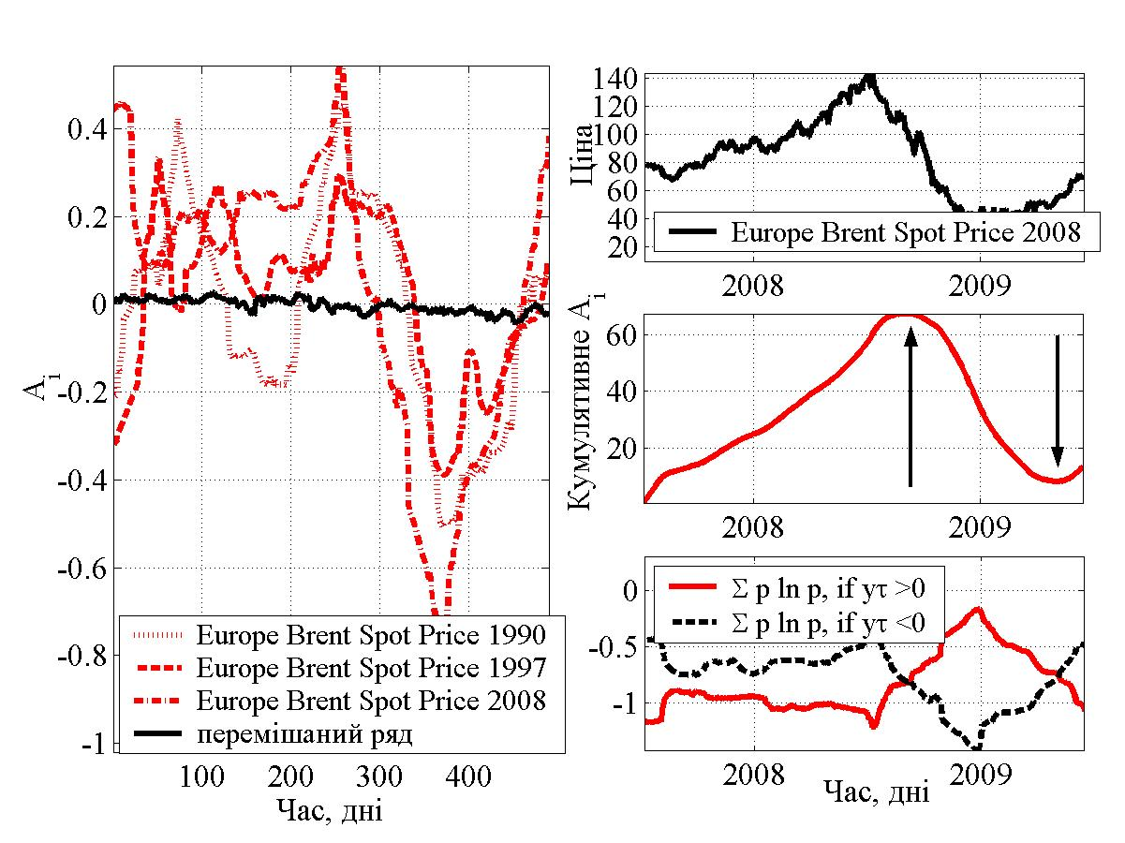
Рис. 1. Індекс асиметрії для цін на нафту під час криз світового енергоринку | Рис. 2. Кумулятивний індекс  асиметрії (середня частина рисунку) кризи енергоринку 2008 року

Верхня ж частина рисунку є власне ціновою динамікою марки Brent, а нижня – складові індексу незворотності. З рисунків 1 і 2 видно, що у період формування кризи індекс асиметрії зростає, криза та наступний процес рецесії характеризуються зменшенням значень індексу асиметрії та переходом у від’ємну область.
Початку кризи відповідає максимум індексу незворотності, при цьому довжиною кризи є відстань між максимумом та мінімумом кумулятивного індексу незворотності.
Досліджено також взаємозв’язок коливань світової кон’юнктури та динаміки цін на нафту. Відомо, що немає узгодженої думки щодо існування хвиль Кондратьєва, немає і єдиної їх періодизації. Автором здійснена спроба підтвердження наявності цих хвиль, а також уточнення їх меж із застосуванням індексу асиметрії часових рядів. Розрахунки здійснено на основі індексу Dow Jones Industrial Average (DJIА), так як його щоденна хронологія ведеться ще з 1900 року. Крім того до останнього часу економіка США має найбільшу питому вагу в світовій економіці та, відповідно, здебільшого визначає вектор її розвитку. Емпіричним шляхом встановлено, що ширина вікна для розрахунку індексу асиметрії в цьому випадку має становити 2500 значень, що відповідає 10-річному проміжку роботи ринку. Результати розрахунку приведені на рис. 3.
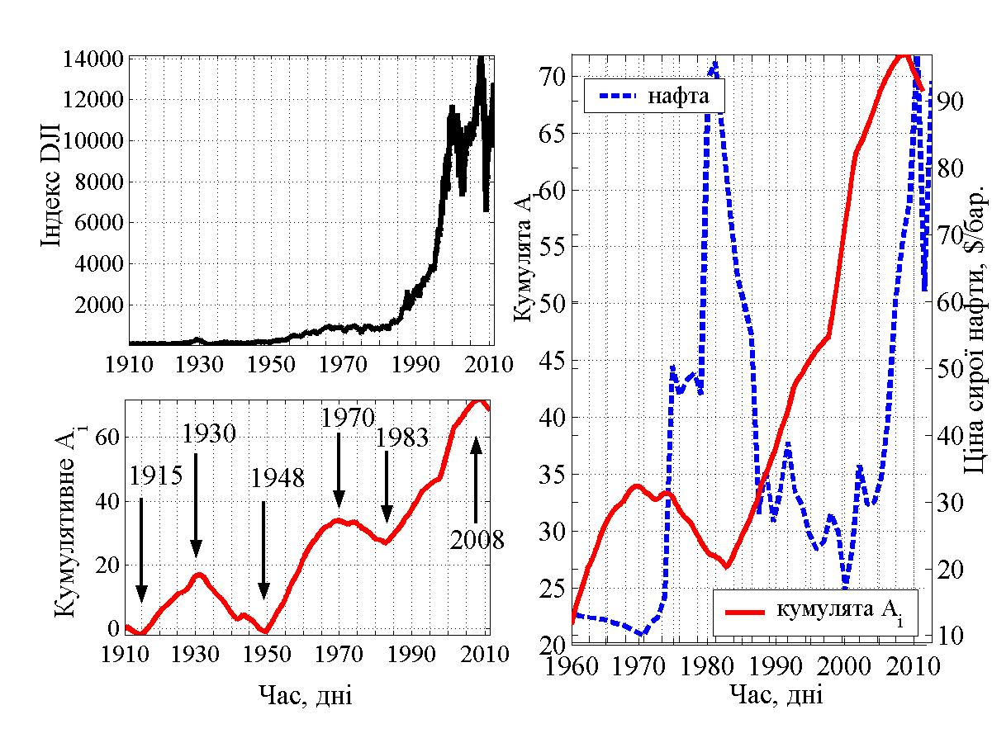
Рис. 3. Індекс асиметрії для індексу DJIA з 1900р. по 2012 р. | Рис. 4. Кумулятивний індекс асиметрії, розрахований для індексу DJAI , в порівнянні з динамікою цін на нафту

На рис.4 показано, що з початком стадії спадання світової економіки в 1970-му році ціна на нафту почала стрімко зростати, і, навпаки, при переході у підвищувальну стадію вона знижувалась. У зв’язку з переходом світової економіки до стадії спадання на початку поточного століття, можливим є поступове підвищення цін на нафту та газ, яке продовжиться аж до наступного переходу світової економіки до стадії зростання.
Дослідження характеристик спектру сингулярності в даному розділі здійснювалося для динамічних рядів спотових цін на нафту (марки Europe Brent), газ (торговий майданчик Henry Hub), а також для індексів світових ринків нафти та газу – XOI та XNG відповідно. Вибір ширини вікна при обчисленні спектру сингулярності обмежується вимогами до вхідних параметрів за методом ММВП. Так, довжина вхідного ряду має приймати значення $2^{j}$. В ході ряду тестувань, а також спираючись на досвід інших науковців, для розрахунків було використане вікно шириною 512 значень, крок вікна – 1 день.
Діапазон гьольдерівських показників $h$ мультифрактального спектру характеризує стан ринку. Так складність, різнонаправленість поведінки агентів на ринку визначається широким мультифрактальним спектром, що формується за присутності у ціновій динаміці як антиперсистентних коливань ($h<0,5$), коли напрямок цін змінюється частіше, ніж це характерно для випадкового процесу, так і персистентних ($h>\text{0,5}$), що вказує на трендостійкість, корельовану поведінку системи. У кризові ж періоди спостерігається не просто звуження мультифрактального спектру – втрачається або майже втрачається (в залежності від характеру кризових явищ) складова спектру, що відповідає за корельовану поведінку ринку, тобто значення $h>\text{0,5}$. Звуження мультифрактального спектру може відбуватися не лише під впливом чинників економічного характеру.
Перевага персистентних чи антиперсистентних процесів на ринку визначалася шляхом розрахунку середнього значення гьольдерівських показників $\left\langle h\right\rangle$. На рис. 5 представлено такі результати для спотових цін на нафту та газ, а також для індексів світових ринків нафти та газу.
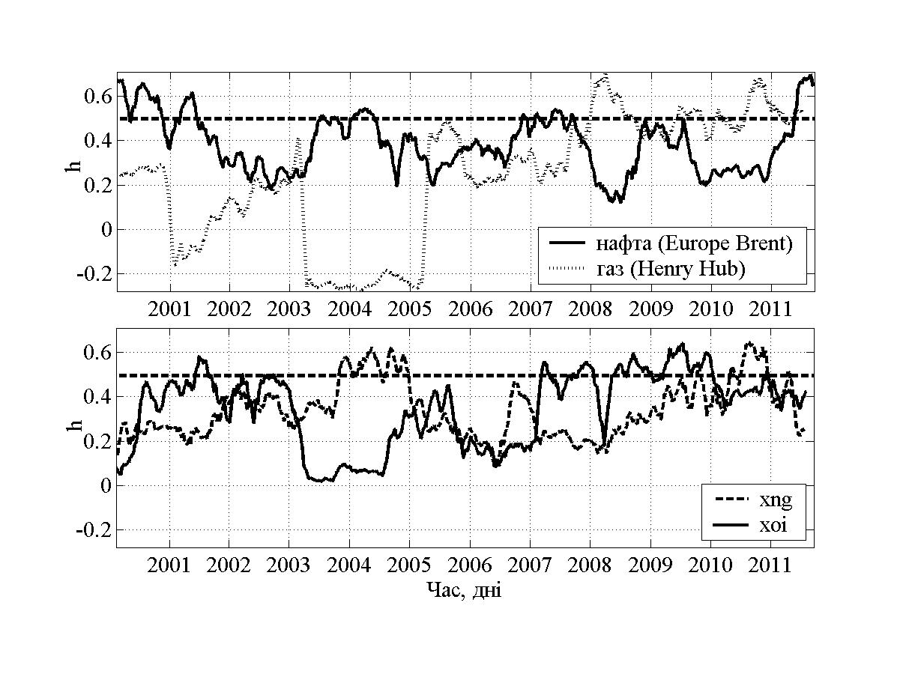
Рис. 5. Динаміка середніх значень гьольдерівських показників $\left\langle h\right\rangle$ для щоденних значень цін на нафту, газ та індексів XOI і XNG

Отримані в даному дослідженні результати демонструють, зокрема, що на сировинних ринках нафти та газу, а також у динаміці нафтогазового сектору ринку цінних паперів здебільшого переважають антиперсистентні процеси, адже значення $\left\langle h\right\rangle$ перетинає рівень 0,5-0,6 досить не часто і на короткі періоди. Детальний аналіз динамки значень $\left\langle h\right\rangle$ для ринків нафти та газу також надає інформацію щодо вибору інвестиційних горизонтів. Переважання антиперсистентної складової в сигналі вказує на невиправданість здійснення довгострокових прогнозів. Натомість варто обмежитись короткостроковими інвестиціями в активи енергоринку.
Спираючись на вище зазначене для оцінки ризиків ринку енергоресурсів було обрано методологію VaR на базі вейвлет-варіації, яка найкраще зарекомендувала себе саме при прогнозуванні на короткострокові періоди і дозволяє врахувати особливості певного розподілу значень. Використовуючи дискретне вейвлет-перетворення з базисом Haar, ми отримали значення середньоквадратичного відхилення $σ$ за горизонтами часу для цінових рядів газу та нафти і побудували інтервальний прогноз на 10 днів (рис. 6).
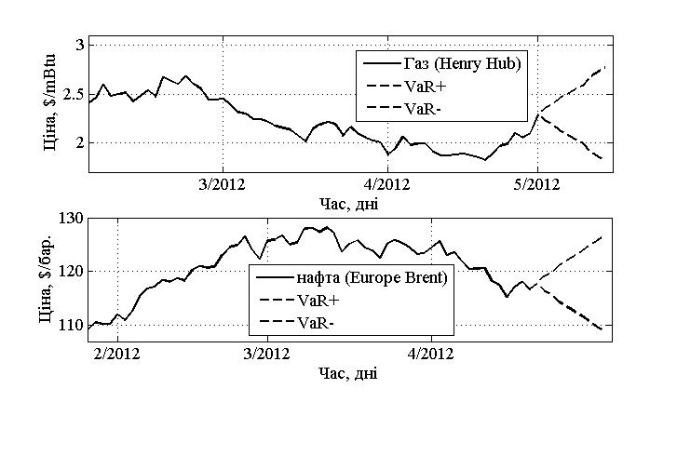
Рис. 6. Прогноз VaR на 10 днів для цін на нафту та газ.

Враховуючи те, що торгівля опціонами кол і пут здійснюється в двох напрямках, то залежно від виду опціону збитки можуть бути отримані і при зниженні цін, і при зростанні. Таким чином було побудовано верхню та нижню границю VaR. Як показують модельні розрахунки і результати оцінювання величини VaR на основі вейвлет-варіації, даний метод є найбільш ефективним порівняно з іншими способами розрахунку величини VaR і дозволяє працювати з нелінійними, нестаціонарними динамічними рядами.

ВИСНОВКИ
У дисертації наведене теоретичне узагальнення і нове вирішення наукового завдання щодо розроблення і поглиблення концептуальних положень та економіко-математичних методів моделювання структурних та динамічних властивостей світового енергоринку як складної економічної системи. При проведені наукового дослідження та узагальненні отриманих результатів були сформульовані наступні висновки:
1. У ході аналізу сучасного стану, існуючих тенденцій і можливих сценаріїв розвитку світового енергоринку, встановлення основних чинників, які визначають його розвиток, та оцінювання впливу таких міжнародних організацій, як Організація країн-експортерів нафти (ОПЕК) та Міжнародна енергетичної агенції (МЕА) виявлено, що світовий енергоринок є складною економічною системою, яка демонструє нелінійну поведінку і потребує застосування економіко-математичних методів, здатних її інтерпретувати.
2. У результаті аналітичного огляду, систематизації та узагальнення існуючих підходів дослідження світового ринку нафти та газу встановлено, що рівень застосування економіко-математичного моделювання показників функціонування світового енергоринку є недостатнім, а основою більшості наявних робіт є лінійна парадигма. При побудові моделей враховують такі фактори, як реальний дохід, ціна та попит попередніх періодів. Ряд відомих моделей енергоринку в якості вхідних даних використовують прогнози, отримані при використанні інших моделей. Наприклад, OFC-модель (модель короткострокового прогнозу цінової кон’юнктури на світовому ринку нафти сорту «Юралс») серед вхідних даних має прогноз цін на нафту сорту WTI, складений на основі моделі «Світового нафтового ринку» (WOM). В той же час WOM отримує необхідні дані на основі таких моделей, як STIFS (модель короткострокового прогнозу енергетичного балансу), NEMS (модель внутрішніх балансів по різних типах енергії) та WEPS (модель довгострокової чутливості попиту до ціни й доходу для всіх країн-виробників енергії). Отже, поява помилкових результатів у одній з моделей може призвести до недостовірних прогнозів в інших моделях. Також у значній кількості досліджень розглядаються існуючі шляхи транспортування енергоресурсів, їх можливі зміни та подальший вплив на цінову динаміку.
Разом з цим виявлено, що методи дослідження світового енергоринку як економічної системи зі складною внутрішньою структурою, з нестаціонарною, нелінійною динамікою цін, незворотністю процесів залишаються недостатньо розвиненими і потребують подальших досліджень.
3. Встановлено, що найбільший прямий економічний вплив на світовий енергоринок здійснюється з боку ОПЕК. Політика даної організації носить кластероутворюючий характер для динаміки цін підконтрольних їй марок нафти. Роль МЕА обмежується наданням рекомендацій щодо забезпечення енергетичної безпеки розвинених країн світу та реалізації міжнародних енергетичних програм і прямого впливу на економічну ситуацію не має.
4. У дисертації розроблено концептуальні положення та метод незворотності часових рядів у моніторингу формування деструктивних явищ і рецесійних процесів на світовому енергоринку, а також коливань світової кон’юнктури у взаємозв’язку з довгостроковою ціновою динамікою енергоринку.
5. На фоні існуючої динаміки змін в структурі споживання енергоресурсів, припущень щодо наявних запасів нафти, а також результатів розрахунку індексу незворотності та підтвердження переходу глобальної економіки до стадії спадання за циклами М.Кондратьєва, окреслено можливі сценарії подальшого розвитку світового енергоринку, серед яких найбільшого обговорення отримали можливість настання глобальної енергетичної кризи та зміни світового енергетичного укладу з нафтового на газовий.
6. З урахуванням наявної інформаційної бази розроблено інструментарій для комплексного дослідження структурних та динамічних властивостей світового енергоринку, як складної економічної системи. Так, структура ринку нафти досліджується інструментами кластерного аналізу, незворотність процесів на енергоринку визначається за допомогою індексу асиметрії часових рядів, мультифрактальний аналіз за методом максимумів модулів вейвлет-перетворення з використанням рухомого ковзного вікна дозволив оцінити динаміку змін фрактальних ринків нафти та газу, а прогноз величини можливих збитків здійснено методом VaR на основі вейвлет-варіації.
7. Проведено порівняльний аналіз динамічних властивостей світового та вітчизняного енергоринків та встановлено, що ці ринки демонструють наявність ефектів довгої пам’яті, волатильність вітчизняного енергоринку ринку в середньому менша, але характеризується непередбачуваними коливаннями значної амплітуди.
8. Розроблено автоматизовану систему підтримки прийняття рішень на базі математичної лабораторії MatLab шляхом застосування оцінки незворотності економічних процесів. Дана система дозволяє визначати міру нерівноважності процесів у середньому для системи, а також відстежувати формування критичних явищ у складних економічних системах, розвиток і закінчення рецесійних процесів, визначати періодичність коливань світової кон’юнктури.
9. Наведено практичні рекомендації з використання сформованого комплексу економіко-математичних моделей, які дозволяють підвищити ефективність прийняття рішень державним, приватним вітчизняним компаніям, інвесторам та іншим суб’єктам економічної діяльності при здійсненні операцій на світовому енергоринку.
Запропонований комплекс методів дає можливість отримати якісно нові результати при моделюванні структури та динаміки світового енергоринку.
Отримані в дисертації результати відкривають перспективи щодо подальшого впровадження методів нелінійної динаміки для аналізу структурних та динамічних властивостей світового енергоринку і використання одержаних результатів при прийнятті економічних рішень.

СПИСОК ОПУБЛІКОВАНИХ ПРАЦЬ ЗА ТЕМОЮ ДИСЕРТАЦІЇ

У наукових фахових виданнях:
- Рибчинська О.М. Дослідження взаємних кореляцій між фондовим та нафтовим ринками / І.Ю. Кудренко, О.М. Рибчинська // Економіка: проблеми теорії і практики: зб. наук. пр. — Дніпропетровськ: ДНУ, 2005. — В.199. — С.1132—1141. - (0,56 друк. арк., особисто автору належить 0,24 друк. арк., проведено порівняння фрактальних характеристики світового енергоринку та фондового ринку).
- Рибчинська О.М. Дослідження глобалізаційних процесів на ринку цінних паперів / А.А. Ганчук, В.М. Соловйов, О.М. Рибчинська // Держава та регіони: серія Економіка та підприємництво. — 2006. —№1. — С.42—50. – (1 друк. арк., особисто автору належить 0,31 друк. арк., проведено порівняльний аналіз мультифрактальних спектрів фондового та нафтового ринків, виявлено посилення кореляцій між цими ринками).
- Рибчинська О.М. Порівняльний аналіз динаміки розвитку нафтогазового ринку України і світу / О.М. Рибчинська // Вісник Криворізького економічного інституту КНЕУ. — Кривий Ріг: КЕІ КНЕУ, 2007. — №4. — С53—59. - (0,7 друк. арк.).
- Рибчинська О.М. Незворотність економічних процесів у передкризові періоди / О.М. Рибчинська // Економіка: проблеми теорії та практики: зб. наук. пр. – Дніпроперовськ: ДНУ, 2008. — В.241,Т.ІІІ. — С.645—653. - (0,5 друк. арк.).
- Рибчинська О.М. Новий методологічний підхід до моделювання динаміки світового ринку енергоресурсів / О.М. Рибчинська // Вісник Криворізького економічного інституту КНЕУ. — Кривий Ріг: КЕІ КНЕУ, 2010. — №1. — С.72—75. - (0,37 друк. арк.).
- Рибчинська О.М. Кількісний метод оцінки довжини рецесії за даними незворотності фондових індексів / В.М. Соловйов, О.М. Рибчинська // Вісник Криворізького економічного інституту КНЕУ. — Кривий Ріг: КЕІ КНЕУ, 2010. — №2 — С.52—56. – (0,5 друк. арк., особисто автору належить 0,25 друк. арк., розроблена процедура оцінки довжини рецесії на основі використання кумулятивного індексу незворотності процесів).
- Рибчинська О.М. Моніторинг змін у структурі світового ринку нафти / О.М. Рибчинська // Вісник Криворізького економічного інституту КНЕУ. — Кривий Ріг: КЕІ КНЕУ, 2011. — №2 — С.74—78. - (0,56 друк. арк.).
- Рибчинська О.М. Оцінка довжини рецесії за індексом незворотності процесів на прикладі криз світового енергоринку/ В.М. Соловйов, О.М. Рибчинська // Культура народов Причерноморья. — Симферополь: Межвузовский центр «Крым», 2011 — №205 — С.206—208. - (0,37 друк. арк., особисто автору належить 0,19 друк. арк., порівняльний аналіз довжини рецесійних процесів на світовому енергоринку).
- Рибчинська О.М. Вплив коливань світової кон’юнктури на динаміку світового енергоринку / О.М. Рибчинська // Вісник Криворізького економічного інституту КНЕУ. — Кривий Ріг: КЕІ КНЕУ, 2011. — №4(28) — С.48—51. - (0,37 друк. арк.).
В інших виданнях:
- Рибчинська О.М. Проблеми диверсифікації енергетичного ринку України / О.М. Рибчинська // Проблеми економічної освіти і науковий прогрес: зб. матеріалів міжнар. наук.-практ. конф., 24 листопада 2006 р, — Кривий Ріг: Видавн. центр КТУ, 2006. — С.80 —81. - (0,06 друк. арк.).
- Рибчинська О.М. Незворотність часу в складних економічних системах / О.М. Рибчинська //Інформаційні технології та моделювання в економіці: зб. наук.пр. ІІ всеукр. наук.-практ. конф. молодих науковців; 15-17 трав. 2007 р. — Черкаси: Брама, 2007. — С.129—130. - (0,06 друк. арк.).
- Рибчинська О.М. Вейвлет-аналіз курсів акцій підприємств енергетичного комплексу України / О.М. Рибчинська // Комп’ютерне моделювання та інформаційні технології в науці, економіці та світі: зб. наук. праць.VII всеукр. наук.-практ. конф., 24-25 квітня 2007 р. — Кривий Ріг: КЕІ ДВНЗ «КНЕУ ім. В. Гетьмана»,2007. — С.146—148. - (0,15 друк. арк.).
- Рибчинська О.М. Моделювання структури та динаміки світового енергоринку / О.М. Рибчинська // Моніторинг, моделювання та менеджмент емерджентної економіки: зб. наук. праць, 13-15 травня 2008 р., — Черкаси, 2008. — С.190— 191. - (0,12 друк. арк.).
- Рибчинська О.М. Порівняльний аналіз динаміки розвитку нафтогазового ринку України і світу / О.М. Рибчинська //Комп’ютерне моделювання та інформаційні технології в науці, економіці та світі: зб. наук. праць VIIІ всеукр. наук.-практ. конф.,, 22-23 квітня 2008 р., — Кривий Ріг: КЕІ ДВНЗ “КНЕУ ім. В. Гетьмана”, 2008. — С.125— 126. - (0,11 друк. арк.).
- Рибчинська О.М. Виявлення передвісників кризових явищ на світовому ринку нафти / В.М. Соловйов, О.М. Рибчинська //Дні науки–2008: зб. тез доповідей в 3т., 23-24 жовтня 2008 р. — Запоріжжя: КПУ, 2008. — Т.2. — С.118—120. - (0,12 друк. арк., особисто автору належить 0,05 друк. арк., запропоновано використання кумулятивного індексу асиметрії часових процесів для виявлення передвісників кризових явищ).
- Рибчинська О.М. Еконофізичний метод оцінки довжини рецесії / В.М.Соловйов, О.М. Рибчинська, Д.М. Пензева //Проблеми економічної кібернетики: тези доповідей ХIV всеукр. наук.-метод. конф., 8-9 жовтня 2009 р. — Харків.:ХНУ імені В.Н. Каразіна, 2009. — С138 —139. - (0,12 друк. арк., особисто автору належить 0,06 друк. арк., проведено кількісну оцінку довжини рецесії на основі кумулятивного індексу асиметрії процесів).
- Рибчинська О.М. Складність та нелінійність динаміки світового енергетичного ринку/ О.М. Рибчинська //Інформаційні технології та моделювання в економіці: Зб. наук. пр. І міжнар. наук.-практ. конф.; Черкаси, 19-21 травня 2009 р. — Черкаси: Брама – Україна, 2009. - С.183-184. - (0,12 друк. арк.).
- Рибчинська О.М. Кількісні методи оцінки довжини рецесії за даними незворотності фондових індексів/ О.М. Рибчинська //Інформаційні технології та моделювання в економіці: зб. наук. пр. ІІ міжнар. наук.-практ. конф.; Черкаси, 19-21 травня 2010 р. — Черкаси: Брама – Україна, 2010. - С.265-266. - (0,13 друк. арк.).
- Рибчинська О.М. Формування нового методологічного підходу моделювання динаміки світового ринку енергоресурсів / О.М. Рибчинська //Сучасні проблеми моделювання складних економічних систем: зб. наук. тез ІІ всеукр. наук.-прак. конф., 22-23 квітня 2010 р. — м. Кривий Ріг, КЕІ ДВНЗ“КНЕУ ім. В. Гетьмана”, 2010. — С.88—90. - (0,13 друк. арк.).
- Рибчинська О.М. Моделювання динаміки світового енергоринку в умовах зміни енергетичного укладу / О.М. Рибчинська //Моніторинг, моделювання та менеджмент емерджентної економіки: зб. наук. пр. II міжнар. наук.-практ. конф., Черкаси – Одеса, 8-10 вересня 2010р. — Черкаси: Брама-Україна, 2010. — С.177 —178. - (0,12 друк. арк.).
- Рибчинська О.М. Зміна парадигми моделювання динаміки світового ринку енергоресурсів / О.М. Рибчинська // Трансформаційні процеси в економіці держави та регіонів: зб. матеріалів V міжнар. наук.-практ. конф.; 13-14 жовтня 2010 р. — Запоріжжя:ЗНУ, 2010. — С.176—177. - (0,06 друк. арк.).
- Рибчинська О.М. Моделювання властивостей світового енергоринку як складної економічної системи / О.М. Рибчинська // Комп’ютерне моделювання та інформаційні технології в науці, економіці та світі: зб. наук. праць.VIIІ всеукр. наук.-практ. конф., Черкаси – Одеса, 25-27 травня 2011 р. — Черкаси: Брама, 2011. — С.141 —142. - (0,12 друк. арк.).
- Рибчинська О.М. Моделювання динаміки ринку енергоресурсів з урахуванням впливу коливань світової кон’юнктури / О.М. Рибчинська // Соціально-економічний розвиток України і регіонів: тези доповідей II Міжнар. наук.-практ.конф., Запоріжжя, 20-21 жовтня 2011 р. — Запоріжжя: КПУ, 2011. — С.119 —121. - (0,12 друк. арк.).

АНОТАЦІЯ
Рибчинська О.М. Моделювання структури та динаміки світового енергоринку. – Рукопис.
Дисертація на здобуття наукового ступеня кандидата економічних наук за спеціальністю 08.00.11 – математичні методи, моделі та інформаційні технології в економіці. - ДВНЗ «Київський національний економічний університет імені Вадима Гетьмана» - Київ, 2012.
На основі розроблених та поглиблених концептуальних і методологічних положень та з урахуванням наявної інформаційної бази в дисертації був сформований комплекс моделей, за допомогою яких світовий ринок енергоресурсів досліджується як складна економічна система. Структура ринку нафти вивчається інструментами кластерного аналізу, незворотність процесів на енергоринку визначається за допомогою індексу асиметрії часових рядів, мультифрактальний аналіз за методом максимумів модулів вейвлет-перетворення з використанням рухомого вікна дозволив оцінити динаміку змін фрактальних ринків нафти та газу, а прогноз величини можливих збитків здійснено методом Value at Risk на основі вейвлет-варіації.
У дисертації розроблено метод дослідження незворотності часових рядів при моніторингу формування деструктивних явищ і рецесійних процесів на світовому енергоринку, а також коливань світової кон’юнктури у взаємозв’язку з довгостроковою ціновою динамікою енергоринку.
Ключові слова: світовий енергоринок, кластерний аналіз, мультифрактальний спектр, індекс незворотності часових рядів, цикли Кондратьєва, методологія VaR на основі вейвлет-варіації.

АННОТАЦИЯ
Рыбчинская Е.М. Моделирование структуры и динамики мирового энергорынка. – Рукопись.
Диссертация на соискание ученой степени кандидата экономических наук по специальности 08.00.11 – математические методы, модели и информационные технологии в экономике. - ГВУЗ «Киевский национальный экономический университет имени Вадима Гетьмана» - Киев, 2012.
Диссертация посвящена разработке и углублению концептуальных и методологических положений и практических рекомендаций для повышения эффективности принятия решений субъектами экономической деятельности в нефтегазовой сфере в условиях глобализации и повышения сложности организации мирового энергорынка путем применения экономико-математических моделей и методов к анализу и оцениванию структурных и динамических свойств мирового энергорынка.
В ходе исследования установлено, что среди всех ископаемы энергоресурсов именно нефть составляет наибольший вес в структуре мирового потребления первичной энергии, а торговля нефтью приобрела глобальные масштабы. Поэтому под мировым энергорынком на данный момент подразумевается именно рынок нефти, а торговля другими энергоресурсами носит региональный характер. Но в последнее время также активно происходит формирование мирового газового рынка в основном за счет развития торговли сжиженным газом и либерализации национальных рынков.
В диссертационной работе изложены результаты рассмотрения моделей и методов, которые в основном используются отечественными и зарубежными учеными при моделировании мирового энергорынка и прогнозировании цен на энергоресурсы. Выявлено, что для решения описанных задач в наибольшей мере используются методы линейной парадигмы в моделировании экономических систем. Значительная часть работ посвящена обсуждению возможных колебаний цен в случае изменения транспортных схем поставки нефти и газа, а также необходимости учета всех возможны факторов, влияющих на динамику мирового энергорынка. Но подход к исследованию мирового энергорынка как экономической системы со сложной внутренней структурой с нестационарной, нелинейной динамикой ценовых колебаний, необратимостью процессов остается недостаточно развитым и требует дополнительных исследований.
На основе разработанной диссертантом концепции моделирования структуры и динамики мирового энергорынка и с учетом имеющейся информационной базы в диссертации был сформирован комплекс моделей, с помощью которых мировой рынок энергоресурсов исследуется как сложная экономическая система. Структура рынка нефти исследуется инструментами кластерного анализа, необратимость процессов на энергорынке определяется с помощью индекса асимметрии временных рядов, мультифрактальний анализ на основе метода максимумов модулей вейвлет-преобразования с использованием движущегося окна позволил оценить динамику изменений фрактальности рынков нефти и газа, а прогноз величины возможных убытков осуществлен методом Value at Risk на основе вейвлет-вариации.
Проведен сравнительный анализ динамических свойств мирового и отечественного энергорынков и установлено, что эти рынки демонстрируют наличие эффектов длинной памяти, волатильность украинского энергорынка в среднем меньше, но характеризуется непредсказуемыми колебаниями значительной амплитуды.
Выявлено, что в периоды низкой волатильности на мировом энергорынке ценовые колебания на разные марки нефти разбиваются на кластеры в зависимости от принадлежности к блоку ОПЕК. При повышении волатильности рынка эти кластеры сливаются в один, а коэффициент кластеризации стремительно возрастает, что дает возможность выявить периоды, когда диверсификация рисков при инвестировании средств на энергорынке становится невозможной и неэффективной.
В диссертации обосновывается использование метода необратимости временных рядов при мониторинге формирования деструктивных явлений и процессов рецессии на мировом энергорынке, а также колебаний мировой конъюнктуры во взаимосвязи с долгосрочной ценовой динамикой энергорынка. Таким образом, на фоне существующих изменений в структуре потребления енергоресурсов и предположений относительно существующих запасов нефти, а также результатов расчета индекса необратимости процессов и подтверждения перехода глобальной экономики к стадии спада согласно циклам Кондратьева, обозначены возможные сценарии дальнейшего развития мирового энергорынка. Среди них наибольшее обсуждение получили возможность наступления глобального энергетического кризиса и изменения мирового энергетического уклада с нефтяного на газовый.
В среде Matlab создана автоматизированная система поддержки принятия решений, что позволяет определять меру неравновесия процессов в системе, а также отслеживать формирование критических явлений в сложных экономических системах, развитие и окончание рецессий, определять периодичность колебаний мировой конъюнктуры.
Приводятся практические рекомендации по использованию сформированного комплекса экономико-математических моделей и методов, которые позволяют повысить эффективность принятия решений при осуществлении операций на мировом энергорынке. Полученные в диссертации результаты открывают перспективы дальнейшего внедрения методов нелинейной динамики для анализа структурных и динамичных свойств мирового энергорынка и использования полученных результатов в принятии экономических решений.
Ключевые слова: мировой энергорынок, кластерный анализ, мультифрактальний спектр, индекс необратимости временных рядов, циклы Кондратьева, методология VaR на основе вейвлет-вариации.

ANNOTATION
Rybchynska O.M.: Modeling of Structure and Dynamics of the World Energy Market. – Manuscript.
A dissertation for obtaining the scientific degree of candidate in Economic science for specialty 08.00.11 – Mathematical Methods, Models and Information Technologies in Economics. – SHEE «Vadym Hetman Kyiv National Economic University» – Kyiv, 2012.
The dissertation is devoted to the elaboration and deepening of conceptual and methodological guidelines and practical recommendations to improve decision-making efficiency by economic agents in oil and gas amidst globalization and increasing the complexity of organizing the world's energy market through the use of economic and mathematical models and methods for analyzing and evaluating the structural and dynamic properties of the global energy market.
The complex of models, with the help of which the world’s energy market is investigated as a complex economic system, was worked out on the basis of the elaborated concept and on the account of the available informational base in the dissertation. Thus, the oil market structure is investigated by the cluster analysis tools, the irreversibility of processes in the energetic market is determined with the help of time lines asymmetry index, the multifractal analysis by the maximum modules method of the wavelet-transformation with the use of the movable window allowed estimating the changes in dynamics of the oil and gas market fractality, and the forecast of the possible losses value is made by the Value method at Risk based on the wavelet-variation.
Key words: the world energetic market, cluster analysis, multifractal analysis, the irreversibility index of the time lines, Kondratyev’s cycles, VaR methodology on the basis of wavelet-variation.

